Министерство науки и высшего образования Российской Федерации
Федеральное государственное бюджетное образовательное учреждение
высшего образования
«Вятский государственный университет»
Колледж ВятГУ

ОТЧЕТ
ПО ДОМАШНЕЙ КОНТРОЛЬНОЙ РАБОТЕ №8
«ОСНОВЫ СОБЫТИЙНО-ОРИЕНТИРОВАННОГО ПРОГРАММИРОВАНИЯ»
ПО ДИСЦИПЛИНЕ «РАЗРАБОТКА КОДА ИНФОРМАЦИОННЫХ СИСТЕМ»

Выполнил: студент учебной группы
ИСПк-202-52-00
Семушин Дмитрий Александрович

Преподаватель:
Сергеева Елизавета Григорьевна

Киров
2026
Цель работы: получение базовых навыков реализации приложений с графическим интерфейсом пользователя на основе событийно-ориентированной парадигмы.

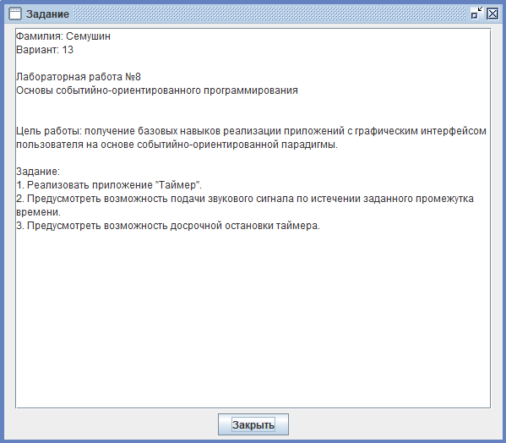
Рисунок 1 – Формулировка задания

В данном задании, используя не менее 5 видов компонентов создать таймер, который можно досрочно остановить. Также при его завершении будет воспроизводиться звуковой сигнал, оповещающий об этом.
Использованные компоненты:
TMainMenu – меню над основным полем программы, реализован выход из программы при нажатии;
TButton – кнопки увеличения и уменьшения времени, а также кнопки старта и остановки работы таймера;
TBitBtn – кнопка выхода во второй форме программы с оповещением о завершении таймера;
TLabel – метка для отображения времени таймера и сообщения о его завершении работы;
TRadioButton – кнопки для изменения разряда времени (часы, минуты, секунды), которые меняются при увеличении или уменьшении времени таймера;
TPanel – панель, на которой располагаются кнопки для изменения разряда времени и кнопки его изменения;
TTimer – невизуальный компонент, который через заданный интервал (1 секунда) вызывает обработчик TimerIntervalTimer, реализующий обратный отсчёт;
Интерфейс главного окна представлен на рисунке 2.

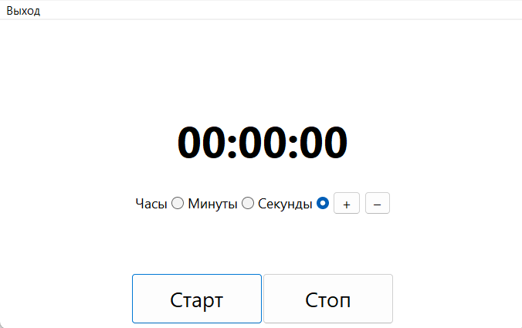
Рисунок 2 – Интерфейс главной формы

В данном интерфейсе находятся следующие элементы:
TimeLabel (TLabel) – отображает текущее время таймера в формате ЧЧ:ММ:СС. Крупный шрифт, выравнивание по центру;
StartTimer, StopTimer (TButton) – кнопки «Старт» и «Стоп», запуск и остановка обратного отсчёта;
InputTime (TPanel) – панель, на которой размещены элементы управления временем;
ChangeHour, ChangeMinute, ChangeSecond (TRadioButton) – кнопки «Часы», «Минуты», «Секунды» с выбором разряда для изменения. Возможно выбрать только один разряд. По умолчанию установлены секунды;
PlusTime, MinusTime (TButton) – кнопки с надписями «+» и «-», увеличение/уменьшение выбранного разряда на 1;
Goodbye (пункт меню слева сверху) – выход из программы;
При прокрутке колёсиком мыши на метке с текущим временем будет изменяться текущий разряд в зависимости от выбранного на кнопках. Если колесо мыши прокручивается вверх, то разряд увеличивается на 1, если вниз – уменьшается на 1

На рисунке 3 указана форма уведомления TTimeEndForm (модуль uNotifyForm), которая вызывается при завершении времени на таймере.

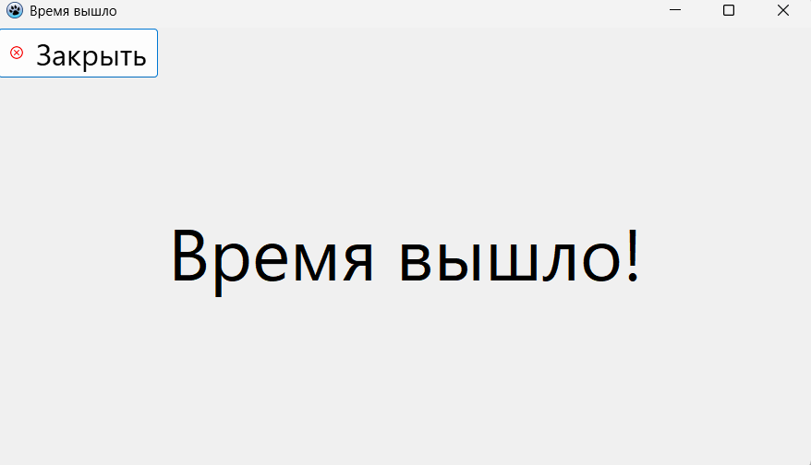
Рисунок 3 – Интерфейс формы уведомления

В данном интерфейсе находятся следующие элементы:
TimeEndText (TLabel) – сообщение «Время вышло»;
ExitBtn (TBitBtn) – кнопка «Закрыть», закрытие окна и остановка воспроизведения звука.
При открытии данного окна начинает воспроизводиться звук будильника, уведомляющий о завершении работы таймера. Для этого используется функция sndPlaySound из модуля MMSystem, с флагами SND_ASYNC or SND_LOOP для бесконечного повторения и асинхронное воспроизведение звука (звук воспроизводится параллельно с работой программы), звук останавливается при закрытии окна уведомления (FormClose).
Все формы имеют адаптивный дизайн. Элементы и шрифты увеличиваются и уменьшаются пропорционально размеру окна, на панели в главной форме при нехватке места элементы переносятся в 2 ряда.
Глобальные переменные программы:
start: Boolean – определяет запущен ли таймер;
TimeChange: string – определяет выбранный разряд из «Hour», «Minute», «Second».
Описание основных функций программы:
Инициализация (FormCreate) – устанавливаются начальные значения: start := False, TimeChange := 'Second'.
Изменение размеров окна (FormResize) - выполняет адаптивную перестройку интерфейса:
рассчитываются размеры и положение TimeLabel пропорционально размерам формы;
панель InputTime центрируется под меткой времени;
шрифты кнопок и радиокнопок масштабируются;
при ширине панели, превышающей ширину окна за вычетом отступа, ControlsPerLine принимает значение 3 (элементы переносятся, чтобы уместиться в окне); если ширина панели меньше 60% ширины окна, ControlsPerLine устанавливается равным 5 (все элементы в одну строку).
Обработчик таймера (TimerIntervalTimer) – если start = true (таймер активен), то с помощью функций GetHour, GetMin и GetSec получает текущие часы, минуты и секунды. Если они равны 0, что означает о завершении работы таймера, то появляется вспомогательная форма с сообщением, также начинает воспроизводиться звуковой сигнал будильника. Иначе уменьшает текущее время на 1 секунду функцией ChangeTime.
Функция ChangeTime меняет текущий разряд времени на 1:
получает текущее время (секунды, минуты и часы);
в зависимости от того, какой разряд и того, какой флаг выбран (up = True – увеличиваем значение, иначе уменьшаем) увеличивается или уменьшается время разряда, который определяется по глобальной переменной;
при уменьшении и увеличении проверяются случаи, чтобы количество часов не превышало 24, минут и секунд – 60, и чтобы значения не опускались ниже 0;
после этого время собирается в одну строку, если время разряда меньше 10, то добавляется 0, чтобы визуально всегда было 2 цифры в разряде. Полученное значение возвращается, а затем одной из функций устанавливается в качестве свойства Caption у метки, отображающей время (TimeLabel).
При клике на кнопку запуска таймера start станет равно true, на кнопку остановки таймера – false. Если start = true (таймер активен), то программа не дает изменять время. Если время равно 00:00:00, то при нажатии на кнопку старта ничего не изменится.

Музыка будильника имеет лицензию, которая позволяет автору полностью отказаться от авторских и смежных прав на свою работу, переводя её в общественное достояние (рисунок 4)

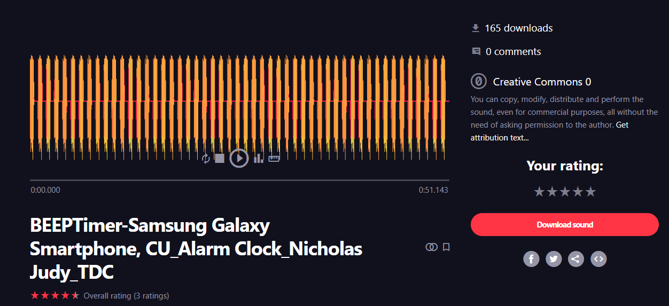
Рисунок 4 – Музыка с лицензией CC0

Код программы:
Модуль main:
unit main;

{$mode objfpc}{$H+}

interface

uses
Classes, SysUtils, Forms, Controls, Graphics, Dialogs, StdCtrls, Buttons,
ExtCtrls, Menus, Types, MMSystem, LCLType, ActnList, Math, uNotifyForm;

type

{ TMainForm }

TMainForm = class(TForm)
ExitMenu: TMainMenu;
Goodbye: TMenuItem;
PlusTime: TButton;
MinusTime: TButton;
InputTime: TPanel;
ChangeHour: TRadioButton;
ChangeMinute: TRadioButton;
ChangeSecond: TRadioButton;
StopTimer: TButton;
StartTimer: TButton;
TimeLabel: TLabel;
TimerInterval: TTimer;
procedure ChangeHourChange(Sender: TObject);
procedure ChangeMinuteChange(Sender: TObject);
procedure ChangeSecondChange(Sender: TObject);
procedure GoodbyeClick(Sender: TObject);
procedure MinusTimeClick(Sender: TObject);
procedure PlusTimeClick(Sender: TObject);
procedure FormCreate(Sender: TObject);
procedure FormResize(Sender: TObject);
procedure StartTimerClick(Sender: TObject);
procedure StopTimerClick(Sender: TObject);
procedure TimeLabelMouseWheelDown(Sender: TObject; Shift: TShiftState;
MousePos: TPoint; var Handled: Boolean);
procedure TimeLabelMouseWheelUp(Sender: TObject; Shift: TShiftState;
MousePos: TPoint; var Handled: Boolean);
procedure TimerIntervalTimer(Sender: TObject);
private

public

end;

var
MainForm: TMainForm;
start: boolean;
TimeChange: string;

implementation

{$R *.lfm}

{ TMainForm }

function ChangeTime(num: string; up: boolean; Time: string): string;
var sec, min, hour: integer;
strsec, strmin, strhour: string;
begin
sec := StrToInt(num[7] + num[8]);
min := StrToInt(num[4] + num[5]);
hour := StrToInt(num[1] + num[2]);
if up then begin
if Time = 'Hour' then hour := hour + 1
else if Time = 'Minute' then min := min + 1
else sec := sec + 1;
if sec = 60 then begin
min := min + 1;
sec := 0;
end;
if min = 60 then begin
hour := hour + 1;
min := 0;
end;
if hour = 24 then begin
hour := 0;
end;
end
else begin
if Time = 'Hour' then hour := hour - 1
else if Time = 'Minute' then min := min - 1
else sec := sec - 1;
if sec = -1 then begin
min := min - 1;
sec := 59;
end;
if min = -1 then begin
hour := hour - 1;
min := 59;
end;
if hour = -1 then begin
hour := 23;
end;
end;
if sec < 10 then strsec := '0' + IntToStr(sec)
else strsec := IntToStr(sec);
if min < 10 then strmin := '0' + IntToStr(min)
else strmin := IntToStr(min);
if hour < 10 then strhour := '0' + IntToStr(hour)
else strhour := IntToStr(hour);
ChangeTime := strhour + ':' + strmin + ':' + strsec;
end;

function GetSec(num: string): integer;
begin
GetSec := StrToInt(num[7] + num[8])
end;

function GetMin(num: string): integer;
begin
GetMin := StrToInt(num[4] + num[5])
end;

function GetHour(num: string): integer;
begin
GetHour := StrToInt(num[1] + num[2])
end;

procedure TMainForm.FormResize(Sender: TObject);
begin
TimeLabel.Width := MainForm.Width div 2;
TimeLabel.Left := MainForm.Width div 2 - TimeLabel.Width div 2;
TimeLabel.Height := MainForm.Height div 3;
TimeLabel.Top := MainForm.Height div 3 - TimeLabel.Height div 3;
TimeLabel.Font.Size := Min(TimeLabel.Height div 4, TimeLabel.Width div 8);

InputTime.Left := MainForm.Width div 2 - InputTime.width div 2;
InputTime.Top := TimeLabel.Top + TimeLabel.Height;

ChangeSecond.Font.Size := Min(TimeLabel.Height div 12, TimeLabel.Width div 10);
ChangeMinute.Font.Size := Min(TimeLabel.Height div 12, TimeLabel.Width div 10);
ChangeHour.Font.Size := Min(TimeLabel.Height div 12, TimeLabel.Width div 10);
PlusTime.Font.Size := Min(TimeLabel.Height div 12, TimeLabel.Width div 10);
MinusTime.Font.Size := Min(TimeLabel.Height div 12, TimeLabel.Width div 10);

if InputTime.width > MainForm.Width - 20 then begin
InputTime.ChildSizing.ControlsPerLine := 3;
end;
if InputTime.width < round(MainForm.Width * 0.6) then begin
InputTime.ChildSizing.ControlsPerLine := 5;
end;

StartTimer.Width := MainForm.Width div 4;
StartTimer.Height := MainForm.Height div 6;
StartTimer.Left := MainForm.Width div 2 - TimeLabel.Width div 2;
StartTimer.Top := TimeLabel.Top + round(TimeLabel.Height * 1.8);
StartTimer.Font.Size := Min(StartTimer.Height div 4, StartTimer.Width div 8);

StopTimer.Width := MainForm.Width div 4;
StopTimer.Height := MainForm.Height div 6;
StopTimer.Left := MainForm.Width div 2;
StopTimer.Top := TimeLabel.Top + round(TimeLabel.Height * 1.8);
StopTimer.Font.Size := Min(StopTimer.Height div 4, StopTimer.Width div 8);
end;

procedure TMainForm.StartTimerClick(Sender: TObject);
begin
if (GetHour(TimeLabel.caption)=0) and (GetMin(TimeLabel.caption)=0) and (GetSec(TimeLabel.caption)=0) then begin
start := False;
exit();
end;
start := True;
end;

procedure TMainForm.StopTimerClick(Sender: TObject);
begin
start := False;
end;

procedure TMainForm.TimeLabelMouseWheelDown(Sender: TObject;
Shift: TShiftState; MousePos: TPoint; var Handled: Boolean);
var strnum: string;
begin
if start then exit();
strnum := ChangeTime(TimeLabel.caption, False, TimeChange);
TimeLabel.Caption := strnum
end;

procedure TMainForm.TimeLabelMouseWheelUp(Sender: TObject; Shift: TShiftState;
MousePos: TPoint; var Handled: Boolean);
var strnum: string;
begin
if start then exit();
strnum := ChangeTime(TimeLabel.caption, True, TimeChange);
TimeLabel.Caption := strnum
end;

procedure TMainForm.TimerIntervalTimer(Sender: TObject);
var strnum: string;
begin
if (GetHour(TimeLabel.caption)=0) and (GetMin(TimeLabel.caption)=0) and (GetSec(TimeLabel.caption)=0) then begin
if start then begin
uNotifyForm.TimeEndForm.Visible := true;
sndPlaySound('alarm.wav', SND_ASYNC or SND_LOOP);
end;
start := False;
exit();
end;
if start then begin
strnum := ChangeTime(TimeLabel.caption, False, 'second');
TimeLabel.Caption := strnum;
end;
end;

procedure TMainForm.ChangeHourChange(Sender: TObject);
begin
TimeChange := 'Hour';
end;

procedure TMainForm.ChangeMinuteChange(Sender: TObject);
begin
TimeChange := 'Minute';
end;

procedure TMainForm.ChangeSecondChange(Sender: TObject);
begin
TimeChange := 'Second';
end;

procedure TMainForm.GoodbyeClick(Sender: TObject);
begin
close;
end;

procedure TMainForm.MinusTimeClick(Sender: TObject);
var strnum: string;
begin
if start then exit();
strnum := ChangeTime(TimeLabel.caption, False, TimeChange);
TimeLabel.Caption := strnum
end;

procedure TMainForm.PlusTimeClick(Sender: TObject);
var strnum: string;
begin
if start then exit();
strnum := ChangeTime(TimeLabel.caption, True, TimeChange);
TimeLabel.Caption := strnum
end;

procedure TMainForm.FormCreate(Sender: TObject);
begin
start := False;
TimeChange := 'Second';
ChangeSecond.Checked := True;
end;

end.
Модуль uNotifyForm:
unit uNotifyForm;

{$mode ObjFPC}{$H+}

interface

uses
Classes, SysUtils, Forms, Controls, Graphics, Dialogs, StdCtrls, Buttons,
Math, MMSystem;

type

{ TTimeEndForm }

TTimeEndForm = class(TForm)
ExitBtn: TBitBtn;
TimeEndText: TLabel;
procedure FormClose(Sender: TObject; var CloseAction: TCloseAction);
procedure FormResize(Sender: TObject);
private

public

end;

var
TimeEndForm: TTimeEndForm;

implementation

{$R *.lfm}

{ TTimeEndForm }

procedure TTimeEndForm.FormResize(Sender: TObject);
begin
TimeEndText.Font.Size := Min(TimeEndForm.Height div 10, TimeEndForm.Width div 12);

ExitBtn.Font.Size := Min(TimeEndForm.Height div 24, TimeEndForm.Width div 30);
end;

procedure TTimeEndForm.FormClose(Sender: TObject; var CloseAction: TCloseAction
);
begin
sndPlaySound(nil, 0);
end;

end.

Вывод: в результате выполнения лабораторной работы был реализован таймер с возможностью его остановки и возобновления работы, а также звуковым сопровождением его завершения.
Были изучены и применены такие компоненты, как TLabel, TMainMenu, TButton, TBitBtn, TRadioButton, TTimer и TPanel.
Был изучен способ создания новой формы и использование её в программе в качестве формы с сообщением, уведомляющим о завершении работы таймера.
Был изучен способ воспроизведения музыки с помощью модуля MMSystem и его функцией sndPlaySound. Был использован wav-файл для работы с функцией.
Интерфейс был разработан адаптивно. То есть меняет свой размер в зависимости от размера главного окна, оставляет все элементы на экране доступными, не допускает их выхода за пределы формы.

